Matlab应用例题选讲
仅举一些运用MATLAB的例子，这些问题在数学建模中时常遇到，希望能帮助同学们在短时间内方便、快捷的使用MATLAB 解决数学建模中的问题，并善用这一工具。
常用控制命令：
clc：%清屏； clear：%清变量； save：%保存变量； load：%导入变量

一、利用公式直接进行赋值计算
本金P以每年n次，每次i%的增值率（n与i的乘积为每年增值额的百分比）增加，当增加到r×P
时所花费的时间T为：（利用复利计息公式可得到下式）
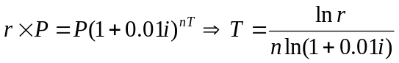（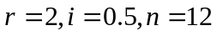）
MATLAB 的表达形式及结果如下：
>> r=2;i=0.5;n=12; %变量赋值
>> T=log(r)/(n*log(1+0.01*i))
计算结果显示为：
T = 11.5813
即所花费的时间为T=11.5813 年。
分析：上面的问题是一个利用公式直接进行赋值计算问题，实际中若变量在某个范围变化取很多值时，使用MATLAB，将倍感方便，轻松得到结果，其绘图功能还能将结果轻松的显示出来，变量之间的变化规律将一目了然。
若r在[1,9]变化，i在[0.5,3.5]变化；我们将MATLAB的表达式作如下改动，结果如图1。
r=1:0.5:9;
i=0.5:0.5:3.5;
n=12;
p=1./(n*log(1+0.01*i));
T=log(r')*p;
plot(r,T)
xlabel('r') %给x轴加标题
ylabel('T') %给y轴加标题
q=ones(1,length(i));
text(7*q-0.2,[T(14,1:5)+0.5,T(14,6)-0.1,T(14,7)-0.9],num2str(i'))

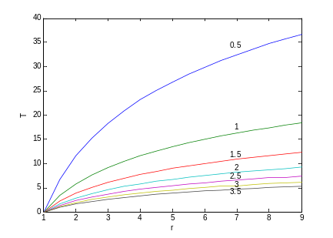
图1
从图1中既可以看到T随r的变化规律，而且还能看到i的不同取值对T—r曲线的影响（图中的六条曲线分别代表i的不同取值）。
二、已知多项式求根
已知多项式为，求其根。
分析：对多项式求根问题，我们常用roots()函数。MATLAB 的表达形式及结果如下：
>> h=roots([1 -10 31 -10 -116 200 -96]) %中括号内为多项式系数由高阶到常数。
计算结果显示为（其中i为虚数单位）：
h =
-2.0000
4.0000
3.0000
2.0000 + 0.0000i
2.0000 - 0.0000i
1.0000
如果已知多项式的根，求多项式，用poly()函数。对上面得到的h的值求多项式，其MATLAB的表达形式及结果如下：
>>h=[-2.0000 4.0000 3.0000 2.0000+0.0000i 2.0000-0.0000i 1.0000];
>>c=poly(h)
计算结果显示为：
c =
1 -10 31 -10 -116 200 -96
三、方程组的求解
求解下面的方程组：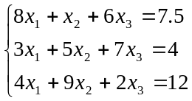
分析：对于线性方程组求解，常用线性代数的方法，把方程组转化为矩阵进行计算。
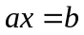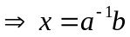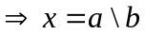
MATLAB 的表达形式及结果如下：
>> a=[8 1 6;3 5 7;4 9 2]; %建立系数矩阵
>> b=[7.5;4;12]; %建立常数项矩阵
>> x=a\b %求方程组的解
计算结果显示为：
x =
1.2931
0.8972
-0.6236
四、数据拟合与二维绘图
在数学建模竞赛中，我们常会遇到这种数据表格问题，如果我们仅凭眼睛观察，很难看到其中的规律，也就更难写出有效的数学表达式从而建立数学模型。因此可以利用MATLAB的拟合函数， 即polyfit() 函数，并结合MATLAB的绘图功能（利用plot()函数），得到直观的表示。
例：在化学反应中，为研究某化合物的浓度随时间的变化规律，测得一组数据如下表：
T（分） | 1 | 2 | 3 | 4 | 5 | 6 | 7 | 8
y | 4 | 6.4 | 8.0 | 8.4 | 9.28 | 9.5 | 9.7 | 9.86
T（分） | 9 | 10 | 11 | 12 | 13 | 14 | 15 | 16
y | 10 | 10.2 | 10.32 | 10.42 | 10.5 | 10.55 | 10.58 | 10.6

分析：
MATLAB 的表达形式如下：
t=[1:16]; %数据输入
y=[4 6.4 8 8.4 9.28 9.5 9.7 9.86 10 10.2 10.32 10.42 10.5 10.55 10.58 10.6];
plot(t,y,'o') %画散点图
p=polyfit(t,y,2) %二次多项式拟合
hold on
xi=linspace(0,16,160); %在[0,16]等间距取160 个点
yi=polyval(p,xi); %由拟合得到的多项式及xi，确定yi
plot(xi,yi) %画拟合曲线图
执行程序得到图2；
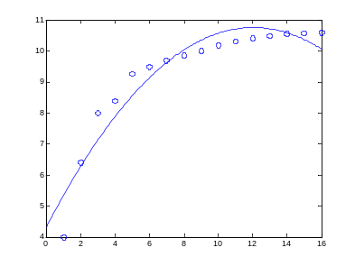
图2
显示的结果为
p=
-0.0445 1.0711 4.3252
p的值表示二阶拟合得到的多项式为：y= -0.0445t²+1.0711t+ 4.3252

下面是用lsqcurvefit()函数，即最小二乘拟合方法的Matlab表达：
t=[1:16];
y=[4 6.4 8 8.4 9.28 9.5 9.7 9.86 10 10.2 10.32 10.42 10.5 10.55 10.58 10.6];
x0=[0.1,0.1,0.1];
zuixiao=inline('x(1)*t.^2+x(2)*t+x(3)','x','t');
x=lsqcurvefit(zuixiao,x0,t,y) %利用最小二乘拟合
其显示的结果为：
x =
-0.0445 1.0711 4.3252
可以看出其得到的结果与polyfit函数的结果相同。这说明在多项式拟合问题上这两个函数的效果是相同的。
下面的一个例子将体现lsqcurvefit()函数的优势。
例2: 在物理学中，为研究某种材料应力与应变的关系，测得一组数据如下表：
应力σ | 925 | 1125 | 1625 | 2125 | 2625 | 3125 | 3625
应变ε | 0.11 | 0.16 | 0.35 | 0.48 | 0.61 | 0.71 | 0.85
如果假定应力与应变有如下关系（σ为应力值，ε为应变值）：ε=a+blnσ
试计算a 、b 的值。
MATLAB 的表达形式如下：
x=[925,1125,1625,2125,2625,3125,3625];
y=[0.11,0.16,0.35,0.48,0.61,0.71,0.85];
plot(x,y,'o')
[p,resid1]=polyfit(x,y,2)
hold on
xi=linspace(700,3700,3000);
yi=polyval(p,xi);
plot(xi,yi)
x0=[0.1,0.1];
fff=inline('a(1)+a(2)*log(x)','a','x');
[a,resid2]=lsqcurvefit(fff,x0,x,y)
plot(xi,fff(a,xi),'r')
执行程序得到图3，图中蓝色曲线为利用polyfit()函数得到的曲线，红色曲线为利用lsqcurvefit()函数得到的曲线；
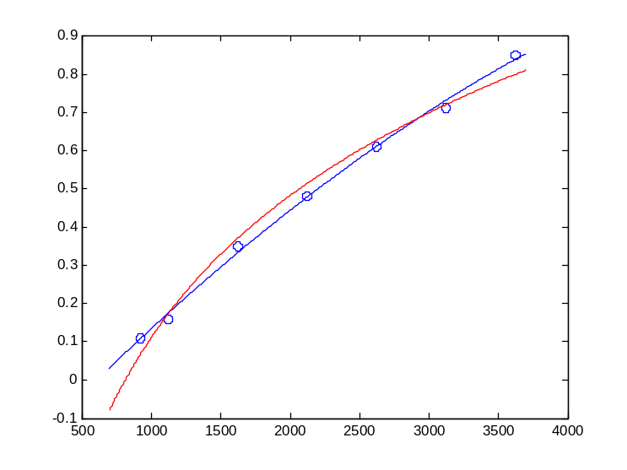
其显示的结果为：
p =
-0.0000 0.0004 -0.2266
resid1 =
R: [3x3 double]
df: 4
normr: 0.0331
a =
-3.5810 0.5344
resid2 =
0.0064
其中a的值代表利用lsqcurvefit()函数得到的关系为：ε=-3.5810+0.5344σ
resid1、resid2 分别代表运用polyfit()函数、lsqcurvefit()函数得到的残差。可以看出利用lsqcurvefit()函数残差更小，即得到了更好的拟合效果。
在数学建模的实际问题中，如果问题的机理不明，我们只能采用polyfit()函数，即多项式拟合的方法，以获得近似的数据描述函数；但如果通过分析，可以得到一些机理，那么采用最小二乘的方法将得到更好的效果，而且得到的拟合函数也更有意义。
五、隐函数的图形绘制
plot()只能绘制显函数图形，对于形如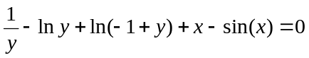的复杂隐函数，很难转化为显函数并利用plot()函数绘制图形，这时就可以用ezplot()函数直接绘制其曲线。
MATLAB的表达形式如下：
>> ezplot('1/y-log(y)+log(-1+y)+x-sin(x)')
执行程序得到图5
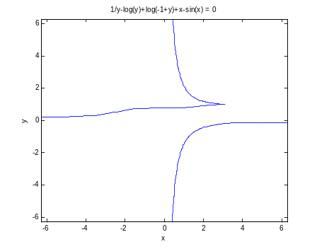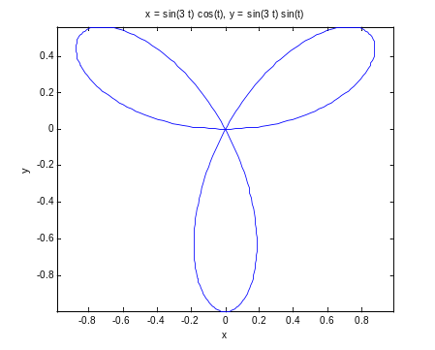
图5 图6
如果是形如下面的参数方程,同样可以利用ezplot()函数绘制其曲线。MATLAB的表达形式如下：
>> ezplot('sin(3*t)*cos(t)','sin(3*t)*sin(t)',[0,pi])
执行程序得到图6。
六、三维图形绘制
假设有一个时间向量t，对该向量进行下列运算则可以构成三个坐标值向量
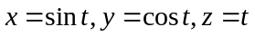
对于上面的方程可以利用ezplot3()函数或plot3()函数绘制三维曲线。这里仅列举ezplot3()函数的使用。
MATLAB 的表达形式如下：
>> ezplot3('sin(t)','cos(t)','t',[0,6*pi])
执行程序得到图7：

绘制下述曲面：
MATLAB 的表达形式如下：
nr=12;nth=50;
r=linspace(0,1,nr);
theta=linspace(0,2*pi,nth);
[R,T]=meshgrid(r,theta)
x=cos(theta')*r;
y=sin(theta')*r;
surf(x,y,R.^3.*cos(3*T))
执行程序得到图8。
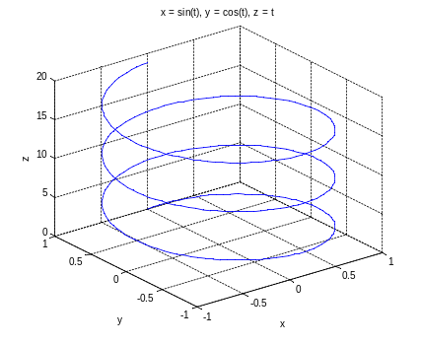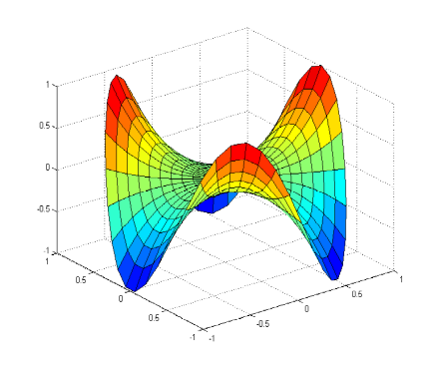
图7 图8
除了surf()函数还有surfc()、surfl()、mesh()、waterfall()函数也用于曲面的绘制，具体效果如图9所示，可以针对自己的需要选取适合的曲面绘制函数。

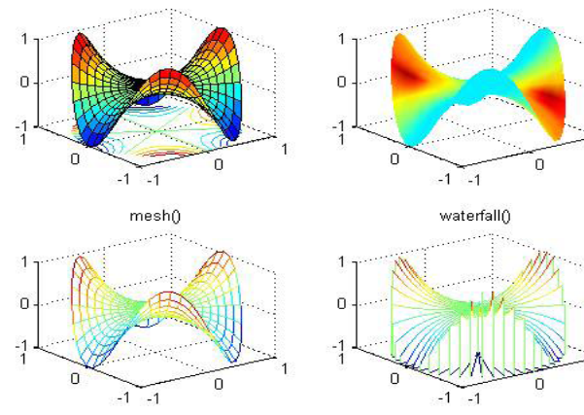
图9
MATLAB作图之三维绘图示例山体绘制
%三维绘图示例山体绘制
%mesh函数演示
x=1.0:0.1:2.0;
y=2.0:0.1:3.0;
[X,Y]=meshgrid(x,y);
z=[5.11 5.13 5.14 5.13 5.09 5.04 4.98 4.93 4.89 4.85 4.85
5.39 5.49 5.51 5.46 5.32 5.14 4.94 4.74 4.59 4.49 4.48
5.61 5.77 5.81 5.71 5.51 5.23 4.90 4.59 4.36 4.21 4.19
5.73 5.92 5.97 5.86 5.62 5.27 4.88 4.51 4.23 4.05 4.03
5.74 5.92 5.97 5.86 7.62 5.27 4.88 4.51 4.21 4.04 4.02
5.63 5.79 5.84 6.74 10.53 9.23 8.91 4.59 4.33 4.18 4.16
5.42 5.53 5.56 5.49 7.35 5.16 4.93 4.73 4.55 4.45 4.44
5.14 5.18 5.19 5.17 11.12 5.05 4.97 4.90 4.84 4.81 4.80
4.48 4.80 4.79 4.82 4.87 4.94 5.02 5.10 5.16 5.19 5.20
4.56 4.45 4.43 4.49 4.64 4.84 5.06 5.28 5.45 5.55 5.56
4.36 4.19 4.16 4.25 4.47 4.76 5.09 5.41 5.66 5.81 5.83];
figure(1)
%画网格图
mesh(X,Y,z);
colormap([0 1 0]);
xlabel('x轴');
ylabel('y轴');
zlabel('z轴');
%画表面图
figure(2)
surf(X,Y,z);
colormap([1 0 0]);
xlabel('x轴');
ylabel('y轴');
zlabel('z轴');
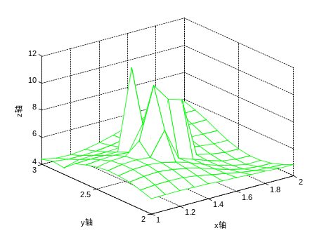 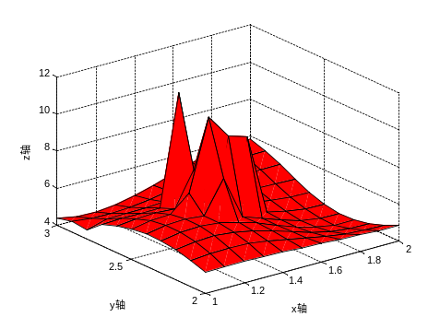
七、二项分布的使用
飞机成功起飞的概率问题：
由16 架飞机组成的空军飞行中队要求做好立即起飞的准备，其中一架飞机不能立即起飞的概率为
20%，重新起飞需几分钟的时间，因此一架飞机立刻起飞的概率为0.80。12 架飞机能够成功起飞的概率为多少？
分析：这是一个概率中的二项分布问题，常用binopdf()函数。
h=binopdf(12,16,0.80) %二项分布函数的概率值
计算结果为
h=0.2001
另一方面，至少有14架飞机立刻成功起飞的概率为：
h=1-binocdf(13,16,0.80) % 或 h=sum(binopdf(14:16,16,0.80))，
其中binocdf()为二项分布的累积概率值，计算结果为h=0.3518。

在实际的数学建模竞赛中，仅罗列一个一个的数据是枯燥而又不直观的，很难吸引人们的注意，也不容易打动评委们的心；因此，结合数值计算结果，并合理的利用MATLAB的绘图功能会起到事半功倍的效果。下面的程序为运行结果的绘图（图10）表示：
n=1:16;
h=binopdf(n,16,0.80);
plot([n;n],[zeros(1,16);h],'k') %二维绘图函数
text(8-.7:16-.7,h(8:16)+.005,num2str(h(8:16)',3)) %在图中进行注释函数
axis([0 17 0 0.27]) %坐标轴取值范围函数
xlabel('Number of aircraft launched on time') %给x 轴加标题
ylabel('probability') %给y 轴加标题
set(gca,'XTick',0:2:16)
set(gca,'XTickLabel',{'0 架','2 架','4 架','6 架','8 架','10 架','12 架','14 架','16 架'})
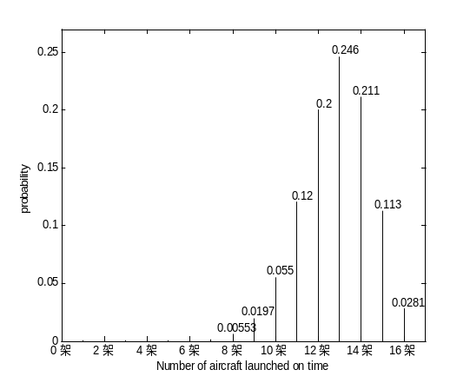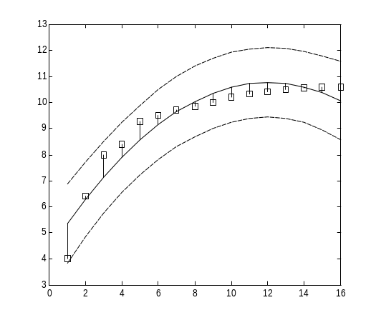
图10 图11
根据例5中的数据，用线性回归的方法画出95%的置信区间，见图11，程序如下：
x=[1:16]; %数据输入
y=[4 6.4 8 8.4 9.28 9.5 9.7 9.86 10 10.2 10.32 10.42 10.5 10.55 10.58 10.6];
[p,resid1]=polyfit(x,y,2) ;
[yhat,w]=polyconf(p,x,resid1,0.05);
plot(x,yhat,'k-',x,yhat-w,'k--',x,yhat+w,'k--',x,y,'ks',[x;x],[yhat;y],'k-')

残差的进一步分析：
首先计算残差值，然后用函数normplot 将其画在图12中，以观察残差是否服从正态分布。程序为：
x=[1:16]; %数据输入
y=[4 6.4 8 8.4 9.28 9.5 9.7 9.86 10 10.2 10.32 10.42 10.5 10.55 10.58 10.6];
[p,resid1]=polyfit(x,y,2)
normplot(y-polyval(p,x))
whitebg('white') %设置背景为白色
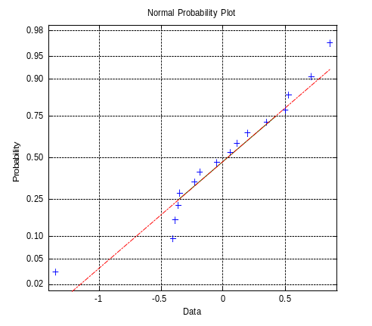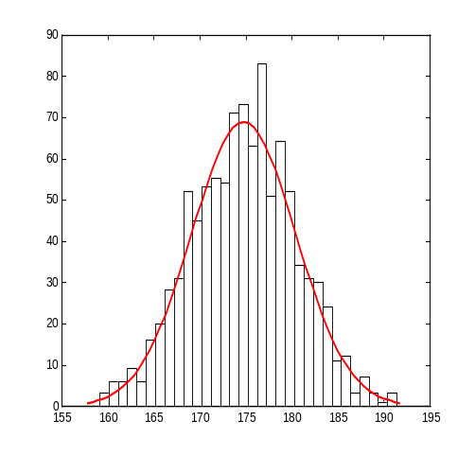
图12 图13
由图12看出，这些残差点与直线非常接近，由此得出结论，这些残差值非常接近于正态分布，选择
的模型是合适的。

